RESEARCH ARTICLE
基于多层感知机的多层介质薄膜光谱预测与辅助设计
MLP-Based Spectral Prediction and Data-Driven Design of Multilayer Dielectric Thin Films
姓名：__________ 学号：2023270177
λtarget：600 nm seed：270177 design_seed：270178

Abstract
多层介质薄膜的光谱响应由材料折射率、膜层厚度及多界面干涉共同决定。本文针对课程规定的 Air/H/L/H/L/Glass 四层膜系，建立传输矩阵法（TMM）物理模型，在 400–800 nm 范围内以 10 nm 间隔生成 5000 组“膜厚—反射光谱”数据，并训练多层感知机（MLP）代理模型，实现由四层膜厚到 41 点反射光谱的快速预测。本文采用学号 2023270177 对应的 λtarget=600 nm、seed=270177 和 design_seed=270178，固定使用 4000/500/500 的训练、验证和测试划分。进一步从同一训练池中比较 500、1000、2000 和 4000 个训练样本对预测性能的影响，并利用训练完成的 MLP 从 10000 个新候选结构中快速筛选目标波长下的高反射膜系，随后使用 TMM 对候选进行独立验证。结果表明，MLP能够学习膜厚与光谱之间的非线性映射，随着训练数据增加测试误差总体下降；在辅助设计中，MLP能够显著减少需要进行完整 TMM 评估的候选数量，但最终设计仍必须经过 TMM 验证。该流程展示了薄膜物理模型、数据生成和机器学习代理模型结合的基础 AI4S 工作范式。
Keywords: optical thin films; transfer matrix method; multilayer perceptron; surrogate model; AI for Science

1. Introduction
多层介质薄膜由多个具有不同折射率和厚度的材料层堆叠构成，其光学响应来自光在不同界面处的反射、透射以及层间传播相位所产生的相干干涉。通过调节膜层厚度，可以改变不同波长处的相长和相消干涉，因此多层膜能够实现反射增强、减反射、滤波以及结构色等功能。相关综述指出，多层薄膜广泛应用于滤光片、光伏、显示和辐射冷却等光学器件，而膜层数、材料组合和厚度共同决定设计空间。
对于给定膜系，传输矩阵法（TMM）是一种成熟且适用于分层介质结构的电磁计算方法。它将每一层的传播与界面效应表示为特征矩阵，并通过矩阵连乘获得整个膜系的反射和透射响应。TMM可以可靠地计算给定膜厚组合的光谱，但当候选结构数量达到数千甚至更大时，反复进行物理计算会产生较高的计算开销。
近年来，机器学习被用于多层薄膜的快速建模与逆向设计。已有研究将深度学习用于从目标光谱寻找结构，也有工作使用神经网络作为代理模型以减少反复物理仿真的次数。OptoGPT进一步将多层结构表示为材料—厚度序列，并使用Transformer实现面向不同结构的逆向设计。与这些复杂模型相比，本课程任务采用固定材料和固定层数，通过简单MLP学习“膜厚→反射光谱”的正向映射，更适合作为AI4S基础流程的教学案例。
本文围绕三个问题开展研究：第一，MLP能否准确预测四层介质膜的反射光谱；第二，增加训练数据量后预测误差如何变化；第三，训练得到的MLP能否作为快速代理模型，从大量新膜厚候选中筛选出目标波长下具有较高反射率的结构，并由TMM进行最终验证。
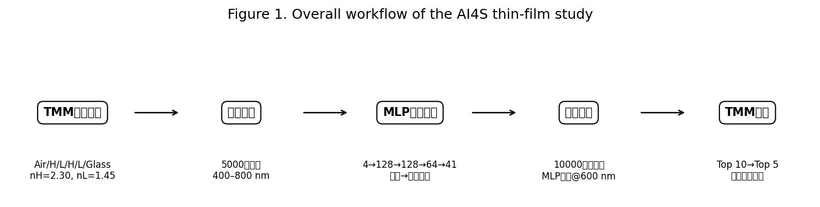
Figure 1. Overall workflow of the AI4S thin-film study.

2. Materials and Methods

2.1 Optical model and transfer matrix method
研究对象为 Air/H/L/H/L/Glass 四层介质膜，采用正入射、无吸收和无色散的简化假设。高折射率材料 H 取 nH=2.30，低折射率材料 L 取 nL=1.45，玻璃基底取 ns=1.52，入射介质空气取 n0=1.00。四层膜厚 d1–d4 均在 40–180 nm 范围内随机采样，波长从 400 nm 到 800 nm，以 10 nm 为步长，共 41 个采样点。
对于第 i 层，传播相位厚度写为 δi=2πni di/λ。正入射时，第 i 层的 2×2 特征矩阵采用 Mi=[[cosδi, j sinδi/ni],[j ni sinδi, cosδi]]。四层膜的总特征矩阵为 M=M1M2M3M4。设 M 的四个元素为 M11、M12、M21 和 M22，则反射振幅可写为 r=(n0M11+n0nsM12−M21−nsM22)/(n0M11+n0nsM12+M21+nsM22)，反射率为 R=|r|²。该物理模型用于生成全部训练、验证、测试和设计验证数据。
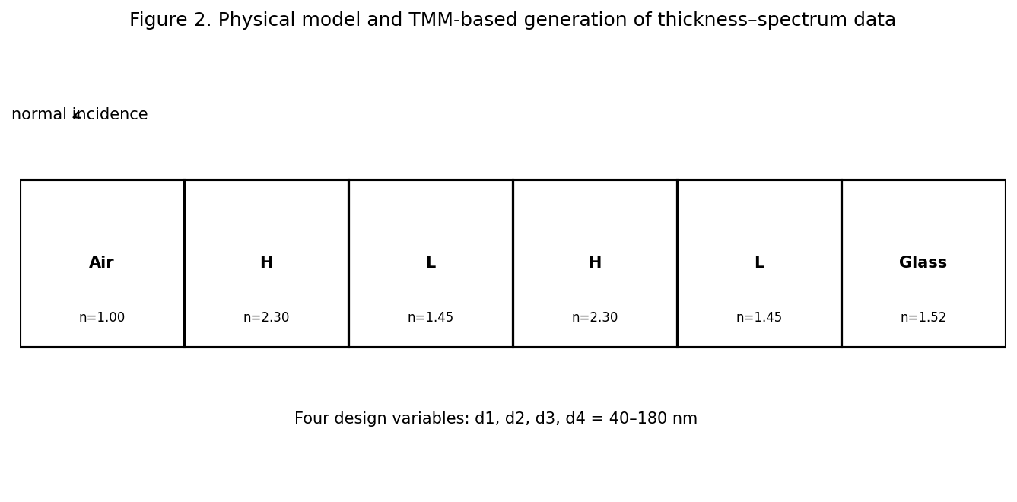
Figure 2. Physical model and TMM-based generation of thickness–spectrum data.

2.2 Student-specific target wavelength and random seed
根据课程规定，学号后两位 N=77，因此 λtarget=450+10×(N mod 31)=600 nm。随机种子取学号后六位，得到 seed=270177；设计阶段使用 design_seed=seed+1=270178。数据集生成、数据划分以及MLP初始化均使用基准seed控制，以保证结果可重复；设计候选则使用独立的 design_seed，以避免直接复用训练数据。

2.3 Dataset generation
使用 NumPy 随机数生成器在 40–180 nm 范围内均匀生成 5000 组四维膜厚参数，并使用TMM计算每组结构对应的41点反射光谱。随后在seed控制下进行一次固定随机排列，将前4000组作为训练集、接下来500组作为验证集、最后500组作为测试集。该划分在所有训练数据量实验中保持不变，因此不同数据量实验之间的比较只反映训练样本数变化带来的影响。

2.4 MLP surrogate model
MLP的输入为[d1,d2,d3,d4]，输出为41个波长采样点的反射率。基础网络结构采用4–128–128–64–41，各隐藏层使用ReLU激活函数，输出层不使用激活函数。训练采用Adam优化器，学习率为1×10−3，batch size为128，损失函数为均方误差（MSE）。膜厚输入在进入网络前线性归一化到[0,1]。训练最多进行140个epoch，并以验证集损失进行早停，patience设置为18。模型参数初始化由seed控制。
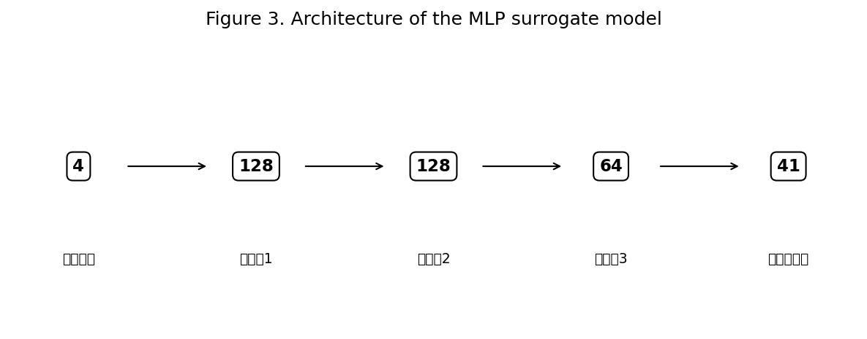
Figure 3. Architecture of the MLP surrogate model.

2.5 Training-size experiment
为了研究训练数据量的影响，从固定的4000组训练池中依次取前500、1000、2000和4000组训练模型。验证集和测试集始终保持相同的500组样本，网络结构、优化器、学习率、batch size和随机种子均保持一致。测试性能采用MSE、RMSE、MAE和R²进行评价。

2.6 MLP-assisted thin-film screening
设计阶段使用 design_seed=270178 新生成10000组候选膜厚，并确保候选不与训练数据发生完全重复。使用4000样本训练得到的MLP快速预测全部候选的41点反射光谱，并以600 nm处的预测反射率作为排序指标。首先保留预测值最高的10组候选，再使用独立TMM重新计算其真实反射率和完整光谱，最终按照TMM验证后的600 nm反射率确定Top 5设计。

3. Results

3.1 MLP training and spectral prediction
4000组训练样本下，MLP在140个epoch后根据验证集早停。测试集MSE为0.000644，RMSE为0.025376，MAE为0.018609，R²为0.980467。训练和验证损失均在训练早期快速下降，随后逐渐趋于稳定，说明网络能够从四个膜厚参数中学习到与反射光谱相关的非线性映射。
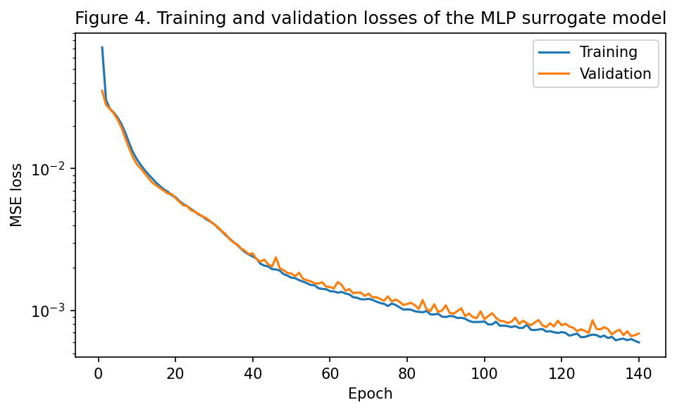
Figure 4. Training and validation losses of the MLP surrogate model.
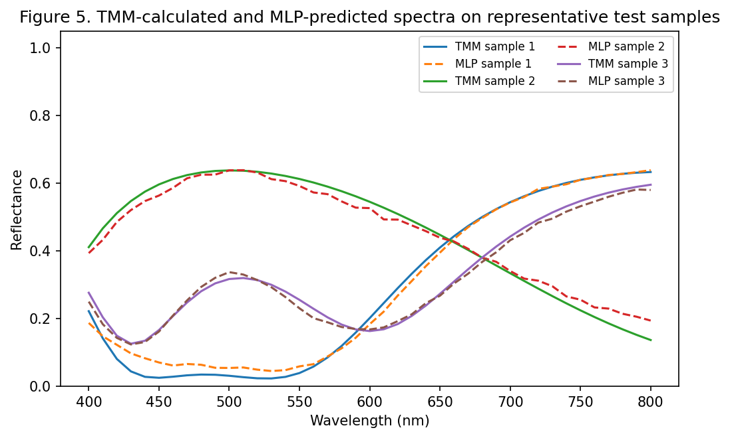
Figure 5. Comparison of TMM-calculated and MLP-predicted spectra on representative test samples.

3.2 Effect of training-set size
不同训练样本数量的测试结果如图6所示。随着训练样本由500增加至4000，测试误差总体呈下降趋势，说明更多样本能够覆盖更充分的膜厚—光谱映射关系。各训练规模的定量结果见表1。
Training samples | Test MSE | RMSE | MAE | R²
500 | 0.005378 | 0.073334 | 0.054756 | 0.836865
1000 | 0.002251 | 0.047445 | 0.034647 | 0.931716
2000 | 0.001080 | 0.032867 | 0.023759 | 0.967231
4000 | 0.000644 | 0.025376 | 0.018609 | 0.980467
Table 1. Test performance of the MLP under different training-set sizes.
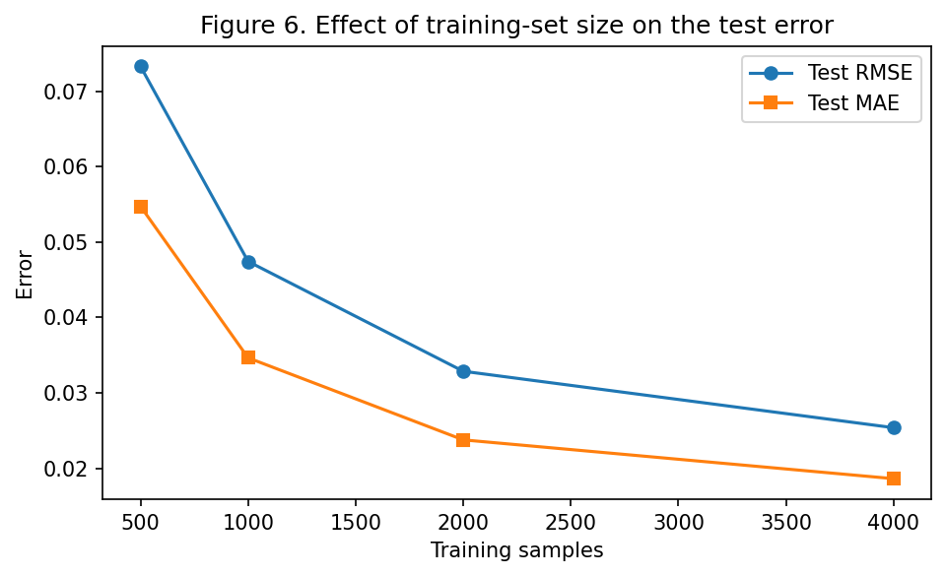
Figure 6. Effect of training-set size on the test error.

3.3 MLP-assisted thin-film design
在10000组新候选中，MLP首先根据600 nm处预测反射率筛选Top 10，然后使用TMM进行独立验证。最终Top 1结构的四层膜厚为 d1=64.667 nm、d2=111.996 nm、d3=61.913 nm、d4=128.353 nm；其MLP预测目标波长反射率为0.668128，TMM验证值为0.653083，两者绝对差值为0.015045。
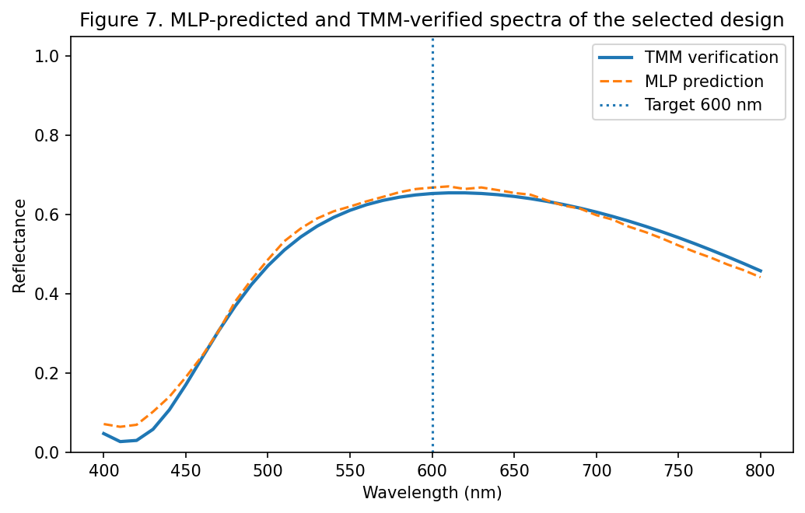
Figure 7. MLP-predicted and TMM-verified spectra of the selected design.
Rank | d1/nm | d2/nm | d3/nm | d4/nm | MLP Rtarget | TMM Rtarget
1 | 64.6674 | 111.9956 | 61.9125 | 128.3530 | 0.6681 | 0.6531
2 | 60.1756 | 99.3977 | 63.7019 | 120.9259 | 0.6649 | 0.6510
3 | 63.9279 | 113.2527 | 61.0215 | 140.9902 | 0.6643 | 0.6488
4 | 72.3700 | 95.8623 | 73.0032 | 86.1712 | 0.6656 | 0.6487
5 | 63.5133 | 108.2014 | 54.9806 | 131.9416 | 0.6654 | 0.6483
Table 2. Top five candidate thin-film designs selected by the MLP and verified using TMM.

3.4 Representative failure case
为避免只展示成功案例，本文保留测试集中误差最大的样本作为失败案例。该样本的四层膜厚为 d1=102.674 nm、d2=179.808 nm、d3=171.988 nm、d4=112.556 nm，其41点光谱MSE为0.004305。从图8可以看到，MLP对部分光谱峰谷的位置和幅值拟合不如典型样本，说明简单MLP虽然能够学习整体映射，但对于局部快速变化的干涉特征仍可能存在较大误差。
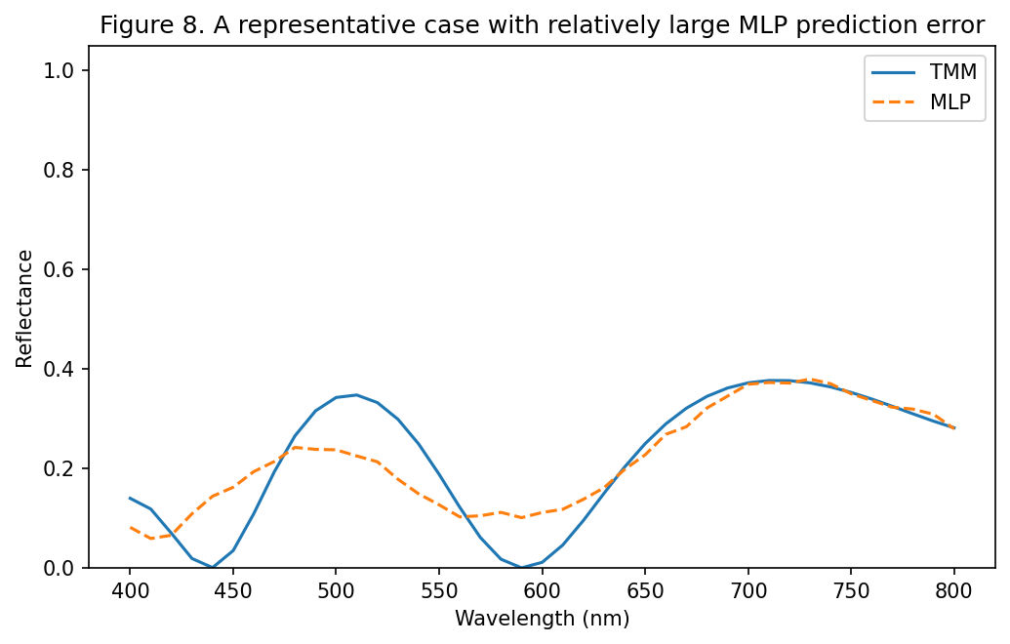
Figure 8. A representative case with relatively large MLP prediction error.

4. Discussion
首先，4000组训练结果表明，MLP能够较好地近似固定材料、固定层数条件下的膜厚—反射光谱映射。多层膜光谱具有明显的干涉结构，膜厚变化会同时改变多个波长处的相位，因此该映射具有较强的非线性。MLP通过多层全连接网络和ReLU非线性可以对这种关系进行近似，但从失败案例可以看出，当光谱局部峰谷变化较快时，有限数据和有限网络容量会导致预测误差增大。
其次，训练样本数量增加通常带来更低的测试误差。500组样本只能覆盖四维膜厚空间中的有限区域，而增加到1000、2000和4000组后，训练数据对设计空间的覆盖更加充分，因此模型泛化能力得到改善。如果继续增加数据，理论上仍可能获得收益，但随着模型逐渐接近TMM映射的可学习精度，单位新增样本带来的收益可能出现边际递减。
第三，MLP作为代理模型的价值主要体现在候选筛选速度上。直接对10000组候选全部进行完整TMM计算需要重复执行物理模型，而训练后的MLP可以一次性预测所有候选的完整光谱，再只对少量Top候选进行TMM验证。因此，本研究不是用MLP替代物理模型，而是让MLP承担快速预筛选角色，并将TMM作为最终物理验证环节。这种“物理模型生成数据—AI代理预测—物理模型验证”的流程与AI4S的基本思想一致。
最后，本研究仍存在明显局限。首先，材料折射率被设为常数并忽略色散，实际薄膜材料通常具有波长相关的复折射率；其次，只研究正入射条件，未考虑偏振和入射角变化；再次，模型仅覆盖固定的四层H/L组合，不能像更通用的序列模型一样同时设计材料类型和层数。相关研究指出，多层膜逆向设计还面临全局设计、快速设计、多样化设计和制造约束等问题。因此，本课程中的MLP应理解为固定膜系下的正向代理模型，而不是通用逆向设计模型。

5. Conclusions
本文基于TMM生成了5000组四层介质膜“膜厚—反射光谱”数据，并训练4–128–128–64–41 MLP代理模型。对于学号2023270177，目标波长为600 nm，seed=270177。4000组训练数据下测试RMSE为0.025376，说明MLP能够有效学习固定膜系的光谱响应。训练数据量由500增加到4000后，测试误差总体下降，表明数据覆盖度对模型性能具有重要影响。进一步利用MLP从10000组新候选中筛选目标膜系，并通过TMM重新验证，证明代理模型能够用于快速预筛选，但最终结果必须由物理模型确认。

Data and Code Availability
The data used in this work were generated using the TMM code developed in this study. All source code, model-training scripts, thin-film screening scripts, environment dependencies, and instructions for reproducing the main results are provided together with this report package. A public GitHub URL must be inserted before submission if the course requires an externally accessible repository. The repository should report λtarget=600 nm, seed=270177 and design_seed=270178 and explain how to reproduce the main figures and results.
GitHub: https://github.com/USERNAME/REPOSITORY

References
[1] Macleod H A. Thin-Film Optical Filters, 5th ed. CRC Press, 2018.
[2] Yeh P. Optical Waves in Layered Media. Wiley, 1988.
[3] Born M, Wolf E. Principles of Optics, 7th ed. Cambridge University Press, 1999.
[4] Ma T, Ma M, Guo L J. Optical multilayer thin film structure inverse design: From optimization to deep learning. iScience, 2025, 28: 112222. https://doi.org/10.1016/j.isci.2025.112222.
[5] Ma T, Wang H, Guo L J. OptoGPT: A foundation model for inverse design in optical multilayer thin film structures. Opto-Electronic Advances, 2024, 7: 240062. https://doi.org/10.29026/oea.2024.240062.
[6] Liu D, Tan Y, Khoram E, Yu Z. Training deep neural networks for the inverse design of nanophotonic structures. ACS Photonics, 2018, 5: 1365–1369.
[7] Rabady R I, Ababneh A. Global optimal design of optical multi-layer thin-film filters using particle swarm optimization. Optik, 2014, 125: 548–553.
[8] Tikhonravov A V, Trubetskov M K, DeBell G W. Application of the needle optimization technique to the design of optical coatings. Applied Optics, 1996, 35: 5493–5508.
[9] Schubert M F, Mont F W, Chhajed S, et al. Design of multilayer antireflection coatings made from co-sputtered and low-refractive-index materials by genetic algorithm. Optics Express, 2008, 16: 5290–5298.
[10] Shi Y, Li W, Raman A, et al. Optimization of multilayer optical films with a memetic algorithm and mixed integer programming. ACS Photonics, 2018, 5: 684–691.

